佐賀県糖尿病療養指導士認定委員会より

日糖協eラーニングで取得した単位が、更新に必要な単位の一部に利用できるようになりました。

１単位＝１時間（例：１コンテンツ15分の場合4コンテンツが相当）で計算し、更新単位に必要な単位のうち、初回更新は３単位まで、再更新は５単位まで利用できます。

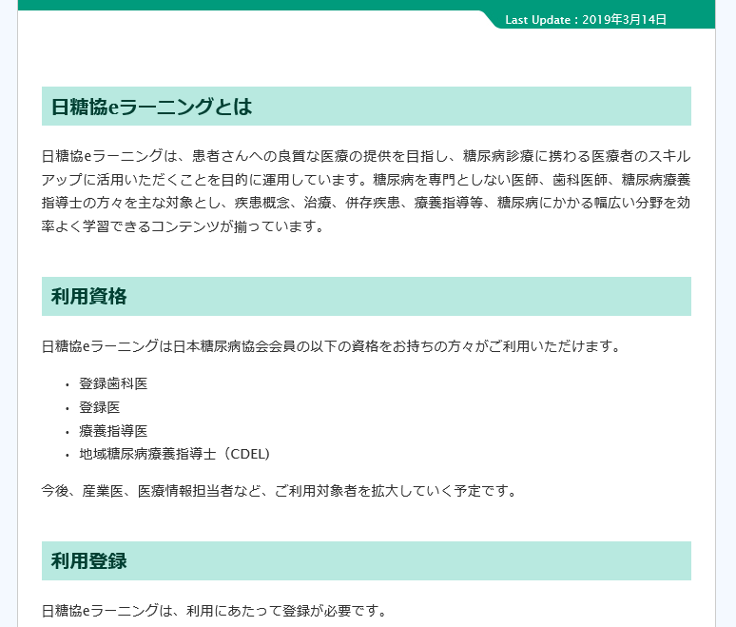

受講希望者は、各自で別紙の登録手順に従って登録してください。
【重要！】各コンテンツ受講後に、修了証が発行されます。佐賀CDE認定更新に使う場合には手続きの時に修了証の提出が必要です。必ず印刷し更新手続きの時まで保管してください。

。